РОССИЙСКАЯ ФЕДЕРАЦИЯ
АДМИНИСТРАЦИЯ ГОРОДСКОГО ОКРУГА
«ГОРОД КАЛИНИНГРАД»
Комитет по образованию
муниципальное автономное дошкольное образовательное учреждение
города Калининграда детский сад № 129
_____________________________________________________________________________________
Россия, 236013, Калининградская область, Электронная почта: sad 129@eduklg.ru
г.Калининград , ул.Алданская 22в 73-60-53;73-60-54;73-60-58

Аналитическая таблица МАДОУ д/с № 129 – опорной площадки в системе духовно-нравственного воспитания

ДОО | Муниципальное дошкольное образовательное учреждение детский сад № 129
ФИО заведующего  Контактный телефон | Манчук Елена Викторовна  73-60-53
Заместитель заведующего  Контактный телефон | Никулина Елена Юрьевна  73-60-58
Рабочая группа  (ФИО, должность) | 1. Дрогалова Ирина Николаевна, воспитатель  2. Концевая Светлана Викторовна, музыкальный руководитель  3. Чайко Елена Салихзяновна, инструктор по физической культуре  4. Герасимова Виктория Сергеевна, воспитатель  5. Алексеева Татьяна Васильевна, музыкальный руководитель  6. Куковякина Надежда Валерьевна, воспитатель  7. Никулина Елена Юрьевна, заместитель заведующего

№ |  | Критерии анализа | Содержание | Пояснения, примечания
1 |  | Парциальные программы по направлению ДНВ | Рабочая программа «Приобщение детей к истокам русской народной культуры».  Возрастная категория: 2-7 лет  Место в ООП: вариативная часть 1 раз в месяц | (Причина выбора данной программы, ее место в ООП, возраст детей, которые занимаются по программам и т.д.)
2 |  | Наполнение раздела сайта | Описание программы, программа  План работы на учебный год  Фотоотчет  Грамоты, достижения  Курсы  Отчеты о деятельности учреждения по духовно-нравственному воспитанию | Официальный сайт: раздел «Сведения об образовательной организации», раздел «Инновационная деятельность», подраздел «Духовно-нравственное воспитание».
3 |  | Традиции ДОО | • чествование именинников (взрослых и детей);  • ежегодный День открытых дверей;  • День знаний;  • тематическая неделя «Народная культура и традиции ДОУ»;  • День Матери;  • совместный спортивный праздник «Папа, мама, я –спортивная семья» ,  • Спорт шоу «Один дома с папой»,  • «Выставка «Герб моей семьи»»;  • Школа юных космонавтов;  • Тематическая неделя «Великая Победа»;  • День защиты детей «Праздник детской улыбки»  • День семьи  • День России
4 |  | Количество групп/человек, охваченных программами ДНВ | 15 групп/449
5 |  | Проектная, кружковая деятельность | - Долгосрочный проект «Использование малых форм фольклора в образовательной деятельности в первой младшей группе», воспитатель Желтоногова Е.В.;  - Долгосрочный проект «Сказка, как средство духовно-нравственного воспитания дошкольников», воспитатель Вдовкина Е.В.;  - Долгосрочный проект "Духовно-нравственное воспитание посредством чтения художественной литературы", воспитатель Москалева Е.А.  - Долгосрочный проект «Народные подвижные игры, их значение в физическом воспитании дошкольников», инструктор по физической культуре Чайко Е.С.  - Долгосрочный проект «Роль народных праздников в приобщении дошкольников к русским народным традициям», музыкальный руководитель Концевая С.В.
6 |  | Участие воспитанников в конкурсах, фестивалях | Сентябрь – городской конкурс «Крепкая семья-крепкая Россия» - 3 воспитанника;  Сентябрь – областной конкурс творческих работ «Вечное слово» - 2 воспитанника;  Ноябрь – городской конкурс, посвященный Дню матери – 2 воспитанника;  Март – фестиваль-конкурс православной поэзии «Вначале было слово…» - 1 воспитанник;  Апрель – областной открытый конкурс по декоративно-прикладному творчеству «Пасху весело встречаем» -4 воспитанника.
7 |  | Работа с педагогическим коллективом | Мастер – класс инструктора по физической культуре Чайко Е.С. для педагогов «Приобщение дошкольников к здоровому образу жизни через русские народные игры» | 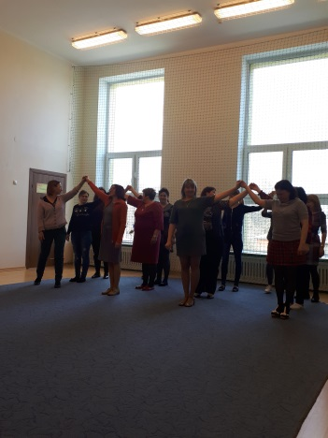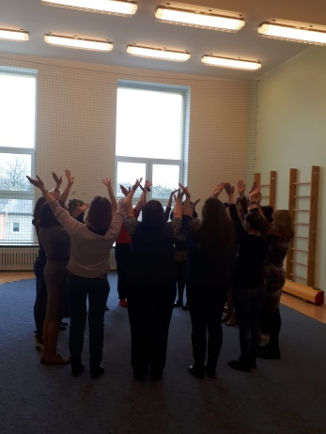
 |  |  | Круглый стол «Духовно-нравственное воспитание детей в МАДОУ д/с № 129»
 |  |  | Мастер-класс музыкального руководителя Концевой С.В. «Русские народные игры, как метод музыкального воспитания и освоения фольклора детьми» | 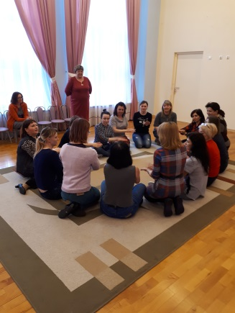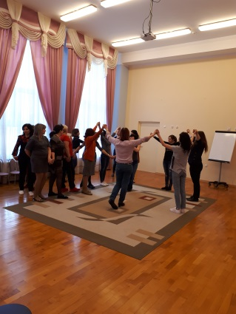
 |  |  | Участие педагогов в различных семинарах города по плану КОИРО, УМЦ им. С.А. Рачинского, МАУ «Учебно-методический образовательный центр».
 |  |  | Работа педагогического коллектива в рамках первой годовой задачи «Воспитание толерантности у детей дошкольного возраста на основе приобщения их к русской народной культуре». | Работа в рамках подготовке к первой годовой задаче включала:  - Изучение деятельности педагогов по воспитанию толерантности у детей через русские народные сказки;  - Методическая неделя «Волшебный калейдоскоп»- театрализованная деятельность дошкольников по сценариямрусских народных сказок.  - Семинар-практикум «Воспитание толерантности у детей дошкольного возраста на основе приобщения их к русской народной культуре».  - Смотр-конкурс народно-прикладного искусства.
 |  |  | Областной семинар-практикум «Русские народные игры, как средство приобщения дошкольников к истокам русской народной культуры».
8 |  | Курсы повышения квалификации по теме | «Наставничество в сфере духовно-нравственного образования и воспитания», 42ч. – 2 педагога;  «Духовно-нравственное развитие и воспитание в дошкольных образовательных организациях» - 3 педагога. | Планируемое обучение по программам ПК – 20 педагогов.
9 |  | Участие педагогов в конкурсах, фестивалях | Август – городской конкурс образовательных учреждений «Образования и семья», воспитатель Герасимова В.С.;  Ноябрь – фестиваль искусств педагогов «Так зажигают звезды», номинация «Мастерская умельцев», материал по декоративно-прикладному творчеству – воспитатели: Эчкенко Ю.Н., Титова Е.С., инструктор по физической культуре Чайко Е.С.;  Апрель – областной открытый конкурс по декоративно-прикладному творчеству «Пасху весело встречаем» - воспиатели: Москалева Е.А., Дегелева М.А., Герасимова В.С., Козулина Г.М., Вдовкина Е.В., Куковякина Н.В.
10 | Публикации воспитателя Куковякиной Н.В. |  | 02.2018 «Страна Калининград», конкурсная работа «Вся жизнь театр» | Городской
 |  |  | 12.2017 Электронный всероссийский журнал «Игры и игрушки» для педагогов и детей «Новогодний сувенир по мотивам народной куклы» | Всероссийский
 |  |  | 10.2018 «Маленькая страна Калининград», публикация «Тихая охота» с воспитанницей Грилиненко Ульяной | Городской
 |  |  | 10.2018 Всероссийский семейный клуб «Ниши руки не для скуки», статья родительское собрание | Всероссийский
 |  |  | 10.2018 Областной конкурс знатоков истории, приуроченный к 100 ВКСМ, благодарственное письмо | Областной
 |  |  | 10.2018 «Арт Калининград - 2018» в Балтик Экспо ко Дню матери (персональная выставка кукол, мастер-класс для родителей «Авторская кукла Хозяюшка на основе традиционной народной куклы», мастер-класс для детей «Открытка для мамы» | Городской
 |  |  | 11.2018 Обмен опытом на базе Балтийского центра социальных инноваций (выставка кукол из вторсырья) | Городской
 |  |  | 12.2018 Серия новогодних и рождественских мастер-классов (сувениры, открытки) на базе Калининградской областной детской библиотеки им А.П Гайдара | Областной
 |  |  | 12.2018 «Сорочинская ярмарка» - парк Юность, мастер-класс «Ангел» | Городской
 |  |  | 12.2018 Благотворительная новогодняя елка для детей, родителей в п. Голубева | Областной
 |  |  | 01.2019 «Раз в Крещенский вечерок», мастер –класс «Рождественский ангел» для пожилых людей в центр в центре социального обслуживания населения в г. Калининграде, благодарственное письмо, отзыв директора М.Н. Матрохина | Городской
 |  |  | 02.2019 Проект «Я ученый» с учащимися воскресной школы «Родник» при ДК «Машиностроитель», из-во при БФУ им. Канта | Областной
 |  |  | 02.2019 Мастер-класс «Поздравим наших пап» на базе детской областной библиотеки им. Гайдара | Областной
 |  |  | 02.2019 Областной конкурс «В поисках добра» с учащимися воскресной школы «Родник», посвященный году Добровольца | Областной
 |  |  | 03.2019 Мастер-класс в Православной гимназии «Кукла Масленица» | Городской
 |  |  | 03.2019 Мастер-класс «Подарок маме», на базе областной детской библиотеки им. Гайдара | Областной
 |  |  | 03.2019 Мастер-класс для родителей «Масленица» в п. Космодемьянского | Городской
 |  |  | 03.2019 Мастер-класс в социальном центре для пенсионеров и инвалидов «Боярина-хозяюшка» | Городской
 |  |  | 03.2019 Мастер-класс для детей и родителей воскресной школы при Крестовоздвиженском храме «Кукла Нюра», подготовка к Вербному воскресенью | Городской
 |  |  | 03.2019 Областной мастер-класс «Вечерние посиделки» | Областной
 |  |  | 04.2019 Мастер-класс на базе областной детской библиотеки им.Гайдара приуроченный к Дню Космонавтики «Какой он парень был» | Областной
 |  |  | 04.2019 Мастер-класс «Пасху весело встречаем» при ДК «Машиностроитель» | Городской
 |  |  | 04.2019 «Мастерская добрых дел», мастер-класс «Пасхальная открытка», благотворительный фонд «Верю в чудо» | Городской
11 |  | Презентация опыта педагогов | Воспитатель Куковякина Надежда Валерьевна (Описание лучшего опыта)  1.Открытый городской фестиваль-конкурс русской народной росписи и декоративно-прикладного творчества «Золотые ворота», диплом I степени в номинации «Декоративно-прикладное творчество»:  - Персональная выставка  - Мастер-класс для жителей п. Космодемьянского  2. Открытый цикл занятий и мастер-классов в Воскресной школе «Родник», ДК «Машиностроитель», библиотека №6 (сетевое сотрудничество):  - 13.10 Осенние загадки старого Филина  - 20.10 дары Осени  - 27.10 Лаборатория творчества  - 10.11 Братья наши меньшие-хитрый лис.
12 |  | Взаимодействие с родителями | Сентябрь – Диалоговая площадка в рамках городского форума «Вера, Надежда, Любовь в Российской семье»  Сентябрь – торжественный концерт ко дню пожилого человека;  Ноябрь – праздничные мероприятия, посвященные «Дню матери»;  Декабрь – Семинар-практикум для родителей «Духовно-нравственное воспитание детей посредством народной музыки»  Февраль – Круглый стол с родителями на тему «Семейные ценности»  Декабрь – Мероприятия посвященные международному дню инвалидов  Апрель – Совместные мероприятия с родителями в рамках благотворительного марафона «Ты нам нужен!»
13 |  | Взаимодействие с социальными партнерами, сетевое взаимодействие | - КОИРО  - Балтийский федеральный университет им. Э. КАНТА – площадка для студентов (практические занятия)  - МАОУ СОШ № 53  - ДК «Машиностроитель»  - Детская школа искусств «Гармония»  - Дом престарелых «Сосновая усадьба» поселок Александра Космодемьянского
14 |  | Взаимодействие с РПЦ | -
15 |  | Проблемы, затруднения | -
16 |  | Перспективы развития направления | - Продолжить работу опорной площадки по совершенствованию системы духовно-нравственного развития и воспитанию детей;  - Обобщить опыт работы по духовно-нравственному воспитанию нашего учреждения на городских, областных уровнях;  - Продолжить работу по преемственности в рамках духовно-нравственного воспитанию с МАОУ СОШ № 53, ДК «Машиностроитель», «Детская школа искусств «Гармония».

Исп.: заместитель заведующего МАДОУ д/с № 129 Никулина Е.Ю.
Тел.: 73-60-58

